
จดทะเบียนพาณิชย์ (ตั้งใหม่ ) .
เอกสารประกอบคำขอจดทะเบียน (ตั้งใหม่)
- สำเนาบัตรประจำตัวของผู้ประกอบพาณิชยกิจ
- สำเนาทะเบียนบ้านของผู้ประกอบพาณิชยกิจ
- กรณีผู้ประกอบพาณิชยกิจมิได้เป็นเจ้าของบ้านต้องแนบเอกสารเพิ่มเติม ดังนี้
- หนังสือให้ความยินยอมให้ใช้สถานที่ตั้งสำนักงานใหญ่
- สำเนาทะเบียนบ้านที่แสดงให้เห็นว่าผู้ให้ความยินยอมเป็นเจ้าบ้าน หรือสำเนาสัญญาเช่า
- แผนที่แสดงสถานที่ซึ่งใช้ประกอบพาณิชยกิจและสถานที่สำคัญบริเวณใกล้เคียงโดยสังเขป
4. หนังสือมอบอำนาจ (ถ้ามี)
5. สำเนาบัตรประจำตัวของผู้รับมอบอำนาจ (ถ้ามี)
6. ภาพถ่ายการประกอบพาณิชยกิจ (ร้านค้า)
7. กรณีประกอบพาณิชยกิจการขาย หรือให้เช่า แผ่นซีดี แถบบันทึก วีดีทัศน์ แผ่นวีดีทัศน์ ดีวีดี หรือแผ่นวีดีทัศน์ ระบบดิจิทัล เฉพาะที่เกี่ยวกับการบันเทิง ให้ส่งสำเนาหนังสืออนุญาต หรือ หนังสือรับรองให้เป็นผู้จำหน่ายหรือให้เช่าสินค้าดังกล่าวจากเจ้าของลิขสิทธิ์
8. กรณีประกอบพาณิชยกิจการค้าอัญมณีหรือเครื่องประดับซึ่งประดับด้วยอัญมณี ต้องดำเนินการและให้ตรวจสอบและเรียกหลักฐานแสดงจำนวนเงินทุน หรือ Statement ย้อนหลัง 6 เดือน

การจดทะเบียนเปลี่ยนแปลง

เอกสารประกอบคำขอจดทะเบียน (เปลี่ยนแปลง)
1. สำเนาบัตรประจำตัวของผู้ประกอบพาณิชยกิจ
- สำเนาทะเบียนบ้านของผู้ประกอบพาณิชยกิจ
- ใบทะเบียนพาณิชย์ (ตัวจริง)
- สำเนาหลักฐานที่ตั้งสำนักงานใหญ่ (ใช้ในกรณีแก้ไขเพิ่มเติมที่ตั้งสำนักงานแห่งใหญ่) ได้แก่
- หนังสือให้ความยินยอมเป็น เจ้าบ้าน หรือสำเนาสัญญาเช่าโดยมีผู้ให้ความยินยอมเป็นผู้เช่า
- หนังสือให้ความยินยอมให้ใช้สถานที่ตั้งสำนักงานแห่งใหญ่
- แผนที่แสดงที่ตั้งสำนักงานแห่งใหญ่และสถานที่สำคัญบริเวณใกล้เคียง
5. หนังสือมอบอำนาจ (ถ้ามี
6. สำเนาบัตรประจำตัวของผู้รับมอบอำนาจ (ถ้ามี)



การจดทะเบียนเลิกประกอบพาณิชยกิจ .

เอกสารประกอบคำขอจดทะเบียน (เลิก)
- สำเนาบัตรประจำตัวของผู้ประกอบพาณิชยกิจ หรือทายาทที่ยื่นคำขอแทน
- ใบทะเบียนพาณิชย์ (ตัวจริง)
- สำเนาใบมรณะบัตรของผู้ประกอบพาณิชยกิจ (กรณีถึงแก่กรรม)
- สำเนาหลักฐานแสดงความเป็นทายาทของผู้ลงชื่อแทน ผู้ประกอบพาณิชยกิจซึ่งถึงแก่กรรม
- หนังสือมอบอำนาจ (ถ้ามี)
- สำเนาบัตรประจำตัวของผู้รับมอบอำนาจ (ถ้ามี)

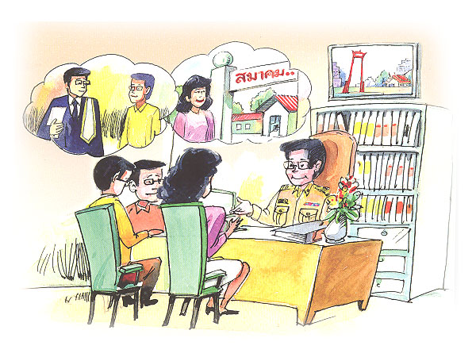

หมายเหตุ : ผู้ที่ถูกสั่งเพิกถอนใบทะเบียนพาณิชย์แล้ว ยังคงฝ่าฝืนประกอบพาณิชยกิจต่อไป มีความผิดต้องระวางโทษปรับไม่เกิน 10,000 บาทหรือจำคุกไม่เกิน 1 ปี หรือทั้งจำทั้งปรับ

การออกใบแทน

เอกสารประกอบคำขอจดทะเบียน (ออกใบแทน)
1. สำเนาบัตรประจำตัวของผู้ประกอบพาณิชยกิจ
2. สำเนาทะเบียนบ้านของผู้ประกอบพาณิชยกิจ
3. ใบทะเบียนพาณิชย์
4. ใบแจ้งความ กรณีสูญหาย

อัตราค่าธรรมเนียม

1. จดทะเบียนพาณิชย์ 50 บาท
2. จดทะเบียนเปลี่ยนแปลงรายการ ครั้งละ 20 บาท
3. จดทะเบียนเลิกประกอบพาณิชยกิจ 20 บาท
4. ออกใบแทนใบทะเบียนพาณิชย์ ฉบับละ 30 บาท
5. ตรวจเอกสาร ครั้งละ 20 บาท
6. รับรองเอกสาร ฉบับละ 30 บาท



กำหนดระยะเวลาการจดทะเบียนพาณิชย์ .

1. จดทะเบียนพาณิชย์ตั้งใหม่ ต้องจดทะเบียนภายใน 30 วันนับแต่วันเริ่มประกอบพาณิชยกิจ
2. การเปลี่ยนแปลงรายการที่จดทะเบียนไว้ตาม (1) ต้องจดทะเบียนภายใน 30 วันนับแต่วันที่มีการเปลี่ยนแปลง
3. เลิกประกอบพาณิชยกิจ ต้องจดทะเบียนภายใน 30 วัน นับแต่วันที่เลิกประกอบพาณิชยกิจ
4. ใบทะเบียนพาณิชย์สูญหายต้องยื่นขอใบแทนภายใน 30 นับแต่วันที่สูญหาย
บทกำหนดโทษ
- ไม่ยื่นคำขอจดทะเบียน ภายใน 30 วัน
- แสดงรายการเท็จ
- ไม่ไปพบนายทะเบียนหรือพนักงานเจ้าหน้าที่
- ไม่อำนวยความสะดวกแก่นายทะเบียนหรือพนักงานเจ้าหน้าที่
ต้องระวางโทษปรับไม่เกิน 2,000 บาท และปรับอีกไม่เกิน วันละ 100 บาท จนกว่าจะปฏิบัติตามกฎหมาย

สำนักปลัด
องค์การบริหารส่วนตำบลโนนหมากเค็ง
โทรศัพท์. 0-3755-0250 ต่อ 24



สำนักปลัด
องค์การบริหารส่วนตำบลโนนหมากเค็ง


